创新实验说明《配制酱油水》

绵阳高新区火炬第一小学校 邓象月

一、实验素材来源

随着《义务教育科学课程标准（2022年版）》、《中小学实验教学基本目录（2023年版）》的颁布，教科版（2022年版）的小学《科学》一年级上册也于2024年9月投入使用，此次的实验选自教科版（2022年版）一年级上册科学第二单元《我们自己》第6课《观察与比较》。

二、实验目的

科学观念：知道有些物质能溶解在水中，如食盐和白糖、酱油等。

科学思维：能根据一定的标准，对常见物质的溶解现象进行分类、排序。

探究实践：能操作简单的实验，会用各种感觉器官观察和描述某些物质在水中的溶解现象。

态度责任：对生活中的溶解现象产生探究兴趣，能客观描述观察到的现象。①

三、实验原理

通过对比观察，认识到酱油溶解到水中后，借助感觉器官可以观察酱油水的变化，如眼看颜色、鼻闻味道；知道酱油还在水中，没有消失。再根据盐水、糖水等的生活经验，推导出某些物质能溶解在水中，虽然肉眼看不见，但盐、糖等物质并没有消失。

四、实验装置图及说明

1. 实验器材：

酱油水对照组（3杯有颜色的酱油水），酱油水配制组（3杯30ml水）、滴管、搅拌棒、酱油、水、白纸、抹布、废水水槽、器材整理箱、实验记录单

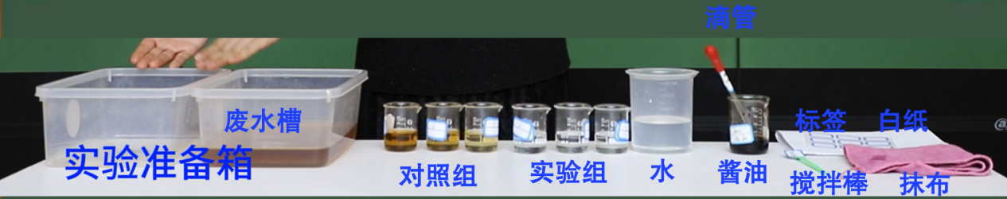

1. 实验说明：

3个烧杯均装30ml水，根据实验要求配制对应标号的酱油水。

滴管用于滴加酱油水。

白纸垫在桌面便于分辨酱油水颜色。

抹布清洁整理实验桌面；

废水水槽收集学生配制失败的酱油水，

五、实验操作及现象

任务一 比较酱油水中酱油含量的多少

通常我们把酱油水中酱油含量的多少称做酱油的浓度。在科学实验中，我们常用的观察方法有看、听、摸、闻、不能尝。

（1）能用什么方法观察酱油水中酱油的浓度吗？

（2）拿出3杯等量的酱油水，小组先讨论，再画出比较的方法，后排序，1号标注酱油浓度最低的，2号标注酱油浓度较高的，3号标注酱油浓度最高的。

（3）小组展示说明这样排序的原因。

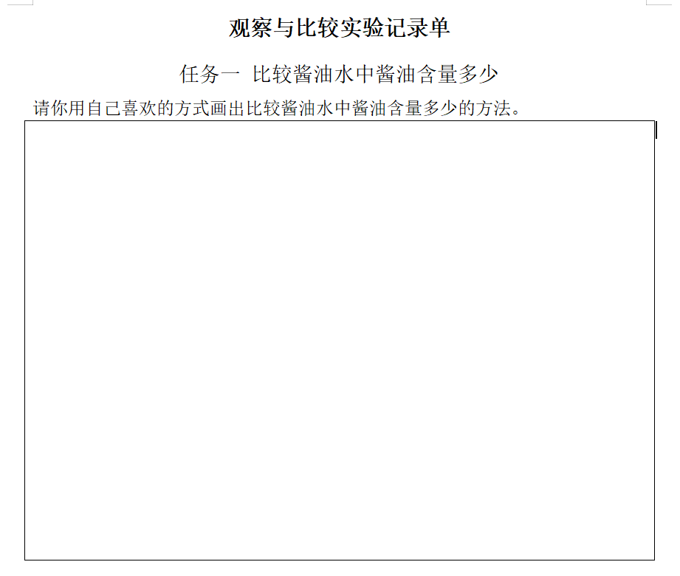

任务二 配制1号，2号，3号同浓度的酱油水

Q1：配制酱油水是随便配，还是有顺序地配制？

Q2：1号，2号，3号酱油水，你打算先配谁，再配谁，最后配谁呢？说一说你的原因。

为了方便记录酱油的含量，我们要认识一个新的科学仪器——滴管。滴管使用方法见视频。

酱油水配制方法：

1. 配制前，将对照组装酱油水烧杯与实验组装水烧杯放置在同一白纸或白色桌面上，以便对比颜色；如果颜色分辨不清，可将白纸竖起，蹲下身体，平视烧杯，对比颜色。
2. 配制时，注意数酱油滴数，边滴加酱油边搅拌，搅拌均匀后再与对照组酱油水比较颜色。
3. 依照小组设计的配制顺序配制完毕后，及时记录并整理桌面。

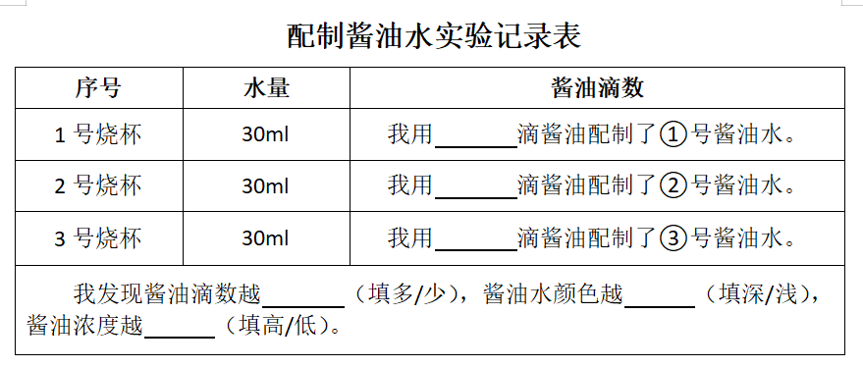

实验现象：

（1）配制1号酱油水，颜色对比清晰，记录真实。

（2）配制2号酱油水，个别小组颜色对比存在差异，记录滴数不相同。

（3）配制3号酱油水颜色对比清晰，记录真实。

应用与迁移。

通过本次实验，你有哪些收获或需要改进的地方？

Q3:配制酱油水过程中酱油有没有消失？

酱油一直存在，只是在水中被稀释了。

厨房中的调味品不只有酱油，还有盐、糖等，通过这次实验，你认为可以怎样配制指定浓度的盐水、糖水呢？糖水、盐水中糖和盐有消失吗？

科学实验评价②

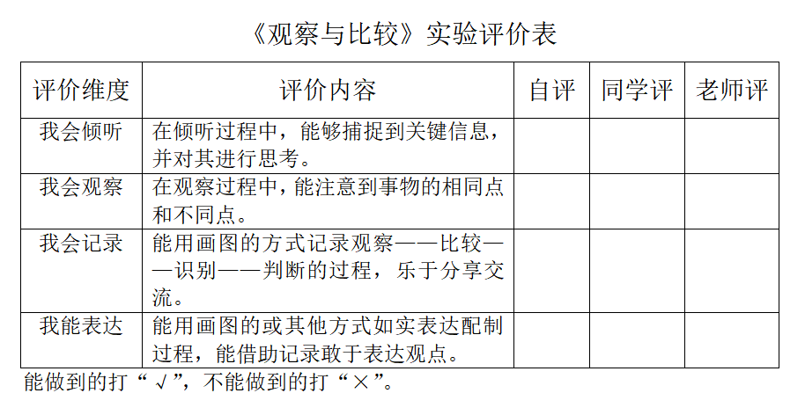

六、创新的意义

过去学生听到配制溶液，觉得很遥远，但从实际生活中的调味品入手，学生有生活经验，也很好理解。学生先比较酱油水浓度，再思考配制酱油水的方法，讨论最佳的实验方案，然后按照自己设计的实验方案配制溶液，最后进行反思总结，找出最适合自己的方案。本次实验让学生了解到物质溶于水中，物质没有消失，只是被稀释了。让学生在实际操作中发现问题、主动思考、并用自己的方式进行实践操作。本实验方案有助于培养学生发现问题、解决问题的能力。

参考文献：

①《义务教育科学课程标准（2022年版）》P30

② 教育科学出版社一年级上册《科学教师教学用书》P177表2-6-1“观察与比较”自我评价